Муниципальное учреждение «Веденский районный отдел образования»

**Муниципальное бюджетное общеобразовательное учреждение**

**«БЕНОЙСКАЯ СРЕДНЯЯ ОБЩЕОБРАЗОВАТЕЛЬНАЯ ШКОЛА»**

**(МБОУ «Бенойская СОШ»)**

Муниципальни учреждени «Ведана кIоштан дешаран отдел»

**Муниципальни бюджетни юкъарадешаран учреждени**

**«БЕНА ЮЬРТАН ЮККЪЕРА ЮКЪАРАДЕШАРАН ШКОЛА»**

**(МБЮУ «Бена юьртан ЮЮШ»)**

**П Р И К А З**

|  |  |  |
| --- | --- | --- |
| *01 декабря 2022 г.* | **№** | *185* |

с. Беной

**О мероприятиях к Году чеченского языка в МБОУ «Бенойская СОШ»**

В соответствии с Указом Главы Чеченской Республики Р.А.Кадырова от 28.11.2022 №245 «Об объявлении 2023 года в Чеченской Республике Годом чеченского языка», в целях сохранения, развития и популяризации чеченского языка, культуры и традиций чеченского народа п р и к а з ы в а ю:

1.Разработать План мероприятий по проведению в 2023 Года чеченского языка в МБОУ «Бенойская СОШ» в срок до 20.12.2022г;

2.Учителям чеченского языка и литературы запланировать ежедневные «минутки чтения» на чеченском языке на уроках чеченского языка и литературы;

3.Библиотекарю Улабаевой Л.Р. предусмотреть библиотечные уроки на чеченском языке;

4.Духовнику Ахаеву Э.Л. проводить разъясняющие беседы о культуре, традициях и обычаях чеченского народа;

5.Заместителю директора Мусаевой Х.И. внести изменения в календарные планы воспитательной работы, предусмотрев мероприятия на чеченском языке.

6.Контроль исполнения настоящего приказа оставляю за собой.

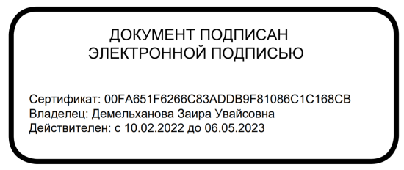

Директор З.У.Демельханова